STRATEGI PEMERINTAH DESA DALAM MENINGKATKAN
PELAYANAN ADMINISTRASI DI DESA SIRNABAYA
KECAMATAN GUNUNG JATI KABUPATEN CIREBON

SKRIPSI
Untuk memenuhi salah satu syarat guna memperoleh gelar Sarjana
pada Program Studi Ilmu Administrasi Publik

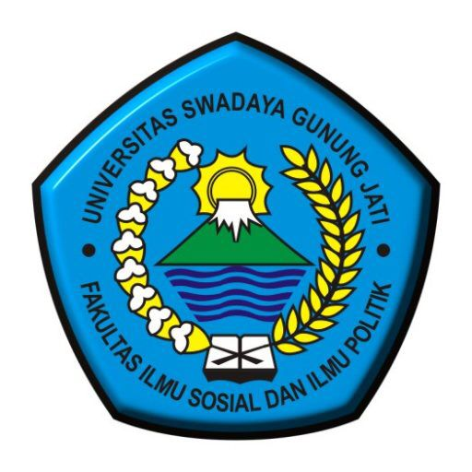

Oleh :
APRILIA
NPM. 119090032

FAKULTAS ILMU SOSIAL DAN ILMU POLITIK
UNIVERSITAS SWADAYA GUNUNG JATI
2023

